Informe – Trabajo Práctico de Laboratorio

Teoría Moderna y Filtrado Activo

Guerrero, Tobías

UTN FRBA

1guerrero@frba.utn.edu.ar

Resumen — En este documento se presentan el desarrollo teórico y práctico del trabajo práctico de laboratorio N°1 de la materia Teoría de Circuitos II de la carrera Ingeniería Electrónica de la UTN FRBA. El mismo constó del diseño de un filtro pasabanda dadas unas especificaciones concretas.

Términos clave — filtrado activo, teoría moderna, análisis circuital, frecuencia, atenuación, ganancia, simulación, ensayo, respuesta de módulo, respuesta de fase

1. Introducción

Para el trabajo práctico de laboratorio N°1, se propuso diseñar, implementar y ensayar un filtro pasabanda activo que cumpliera con las siguientes especificaciones:

* Respuesta tipo Chebyshev
* Factor Q de 3
* Frecuencia central de 6kHz
* Atenuación máxima en banda de paso de 2,5dB
* Frecuencias de parada de 0,6kHz y 60kHz
* Atenuación mínima en frecuencias de parada de 15dB

Además, para la implementación se propone la utilización de un circuito integrado UAF42.

El filtro diseñado se simulará en LTSpice para corroborar el diseño. Una vez corroborado, se lo ensayará con un osciloscopio y con un analizador de audio. De esta forma, se podrá comparar el desempeño del filtro en la simulación y en la realidad, y bajo mediciones con distintos instrumentos.

En este informe, se desarrollará el proceso de diseño del filtro solicitado, y se exhibirán los resultados obtenidos mediante simulación circuital, y en los ensayos realizados en laboratorio.

1. Diseño – Desarrollo matemático

En esta sección, se exhibirá el desarrollo matemático para llegar a la expresión del filtro, de forma de poder diseñar los componentes a utilizar para la implementación del mismo. Este resultado se contrastará luego con una simulación numérica en Python.

1. Desarrollo realizado en papel

En el anexo I de este documento se incluyen las hojas en las cuales se realizaron los cálculos pertinentes. Aquí se presenta una versión reducida para facilitar la lectura del informe.

A partir de las especificaciones presentadas, se planteó una plantilla prototipo pasabajos. La misma se muestra en la figura 1, junto con la plantilla objetivo pasabanda.

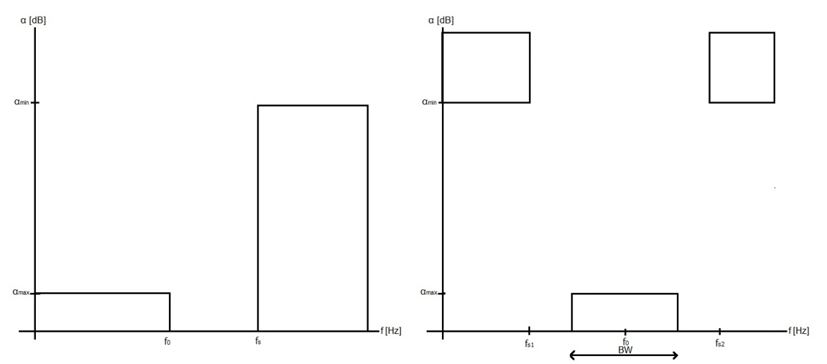

*Figura 1: plantillas prototipo pasabajos (izquierda) y objetivo pasabanda (derecha).*

Luego, se calcularon el orden del filtro y el parámetro ε2 para el prototipo pasabajos, obteniendo:

* n = 0,619 → **n = 1**
* ε2 = 0,778

Con estos parámetros, el cuadrado del módulo de la transferencia resulta el expuesto en la ecuación (1).

$${\left|T_{(jΩ)}\right|}^{2}= \frac{\frac{1}{ε^{2}}}{\frac{1}{ε^{2}}+Ω^{2} }= \frac{1,285}{1,285+Ω^{2} } (1)$$

Donde se utilizó Ω para diferenciar la transferencia prototipo pasabajos de la objetivo pasabanda.

Con esto, se halló la transferencia prototipo pasabajos, la cual se expone en la ecuación (2).

$$T_{LP(p)}= \frac{1,133}{p+1,133 }(2)$$

Donde se utilizó *p* para diferenciar la transferencia prototipo pasabajos de la objetivo pasabanda.

A partir de esta transferencia prototipo, se aplicó la técnica de partes de función, obteniendo una *T(p)*, a la cual luego se le aplicó el núcleo de transformación de pasabajos a pasabanda, obteniendo la ecuación (3).

$$p=Q\frac{s^{2}+1}{s}→T_{n}\left(s\right)=\frac{0,378∙s}{s^{2}+0,378∙s+1} (3)$$

Es importante señalar que desde el principio se trabajó con frecuencia normalizada, es decir, ω0 = 1. Al desnormalizar, se obtiene la transferencia que presenta la respuesta buscada, presentada en la ecuación 4.

$$T\left(s\right)=\frac{2π∙2268∙s}{s^{2}+2π∙2268∙s+{(2π∙6000)}^{2}} (4)$$

1. Simulación numérica

Con el fin de corroborar y a su vez contrastar el resultado obtenido analíticamente, se realizó una simulación numérica mediante Python. El código de la misma se incluye en el anexo III.I. Los resultados se enseñan a continuación en las figuras 2 y 3.



*Figura 2: Transferencia hallada mediante simulación numérica*

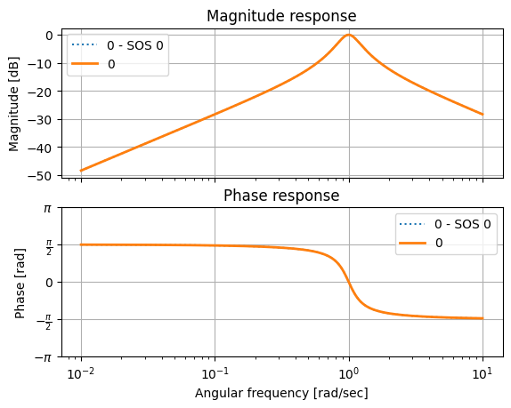

*Figura 3: Gráficos de módulo y fase normalizados en frecuencia hallados mediante simulación numérica*

A partir de lo enseñado en las figuras anteriores, se confirma lo obtenido analíticamente.

1. Implementación

Como ya se expuso en la introducción, para la implementación se utilizará el circuito integrado UAF42. Este es un filtro universal cuya topología se observa en la figura 4.

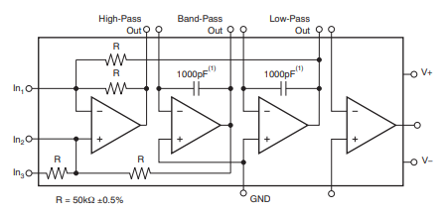

*Figura 4: estructura interna del UAF42.*

Este circuito integrado permite realizar transferencias de tipo pasabajos, pasa-altos o pasabanda de segundo orden, según dónde se tome la salida. Cuenta con 4 resistencias y 2 capacitancias fijas como parte del integrado, dejando libres 4 pines para la conexión de dos resistencias, llamadas Rf1 y Rf2 por la hoja de datos, para el diseño de la frecuencia central del filtro. Además, conectando la entrada mediante un divisor resistivo de resistencias llamadas RG y RQ, se pueden variar los valores del parámetro Q del filtro y de la ganancia en la frecuencia central. El circuito completo se muestra en la figura 5.

*Figura 5: circuito con UAF42 y resistencias externas. Estas resistencias determinan la frecuencia central, la ganancia en banda de paso, y el parámetro Q.*

De la hoja de datos del dispositivo, se obtuvieron las ecuaciones 5, 6 y 7, que son las ecuaciones con las cuales se diseñaron los valores de RG, RQ, Rf1 y Rf2 para obtener la frecuencia central, el parámetro Q y la ganancia en banda de paso, respectivamente, para así realizar la transferencia hallada en la sección II.A.

$${ω_{0}}^{2}=\frac{R_{2}}{R_{1}R_{f1}R_{f2}C_{1}C_{2}} \left(5\right)$$

$$Q= \frac{1+ \frac{R_{4}(R_{G}+R_{Q})}{R_{G}R_{Q}}}{1+ \frac{R_{1}}{R_{2}}}\sqrt{\frac{R_{2}R_{f1}C_{1}}{R_{1}R_{f2}C_{2}}} (6)$$

$$A_{BP}=\frac{R_{4}}{R_{G}} (7)$$

1. Diseño de la frecuencia central

Partiendo de la ecuación (5), si se toma Rf1 = Rf2, considerando que R1 = R2 y que C1 = C2, se llega a la ecuación (8). A partir de ella, teniendo en cuenta que se busca ω0 = 2π6kHz y que C1 y C2 valen 1nF según la hoja de datos del UAF42, se llega a que Rf1 = Rf2 = 26525Ω.

$$ω_{0}=\frac{1}{R_{f}C} (8)$$

1. Diseño de ABP, ganancia en banda de paso

Dado que la ganancia en banda de paso no fue especificada, se diseñará el circuito para lograr una transferencia de 0dB. Con esto en consideración, y con la ecuación (7), se llega a que RG = R4 = 50kΩ.

1. Diseño de Q

A partir de las consideraciones realizadas en III.A y III.B, la ecuación (6) puede reducirse a la ecuación (9). En ella, la única incógnita resulta RQ, la cual al despejarla resulta RQ = 15424Ω.

$$Q= \frac{1+ \frac{(R_{G}+R_{Q})}{R_{Q}}}{2} (9)$$

1. Normalización de resistencias

Resulta evidente que el circuito planteado es imposible de implementar, debido a que los valores de resistencia necesarios no se consiguen comercialmente. Para poder hacerlo, se eligieron los valores comerciales al 5%, cuyos valores se enseñan en la tabla 1, más cercanos a los hallados matemáticamente. De esta forma, resulta:

* Rf1 = Rf2 = 27kΩ
* RG = 47kΩ
* RQ = 15kΩ

Recalculando los parámetros del filtro para estos valores de resistencia con las ecuaciones (4), (5) y (6), se obtiene:

* ω0 = 2π5,89kHz
* Q = 2,945
* ABP = 0,592dB

Estas dispersiones resultan mínimas y más que aceptables para el diseño planteado.

TABLA I  
Resistencias normalizadas al 5%

|  |  |  |  |
| --- | --- | --- | --- |
| 1 | 1.1 | 1.2 | 1.3 |
| **1.5** | 1.6 | 1.8 | 2 |
| 2.2 | 2.4 | **2.7** | 3 |
| 3.3 | 3.6 | 3.9 | 4.3 |
| **4.7** | 5.1 | 5.6 | 6.2 |
| 6.8 | 7.5 | 8.2 | 9.1 |

1. Armado

El circuito a ensayar se armó en una placa experimental estándar, cortada para a medida para el cómodo soldado de los componentes. En el lugar que ocupará el UAF42 se soldó un zócalo de 14 pines para poder colocar y sacar cómodamente el integrado sin necesidad de soldarlo.

Para la alimentación se soldó una bornera de 3 terminales, para poder conectar tensiones positiva, negativa y masa, y se soldaron también dos conectores para realizar la conexión con el osciloscopio, tanto para la señal de entrada como para la de salida.

En las figuras 6 y 7 se muestra el resultado final, del lado superior (componentes) y del lado inferior (ruteado), respectivamente.

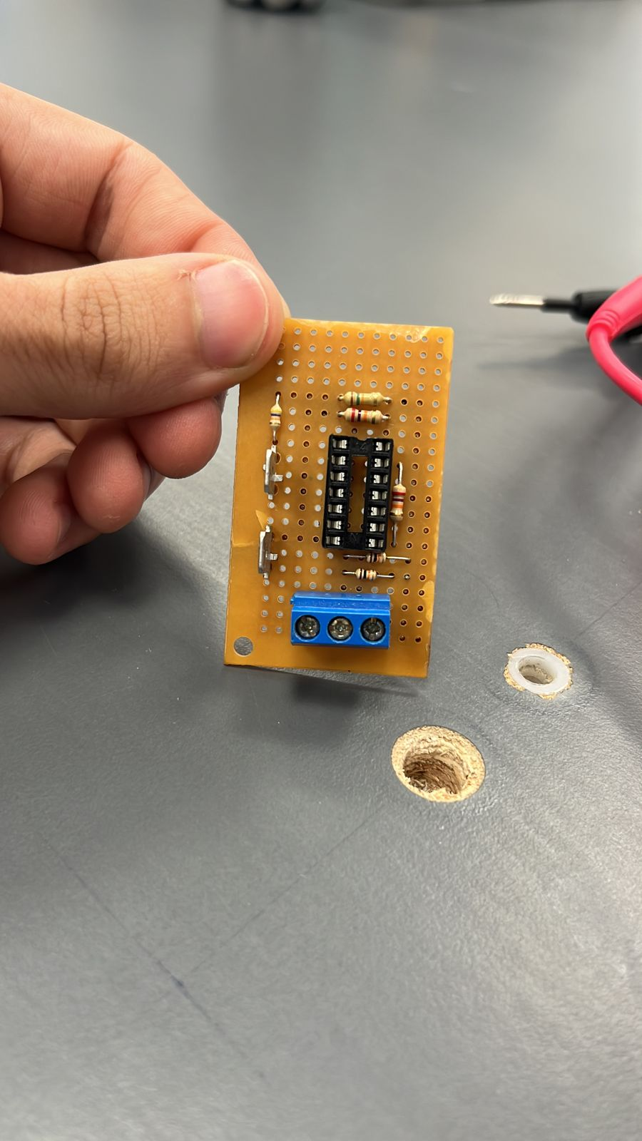

*Figura 6: circuito implementado en placa experimenta. Lado superior (componentes).*

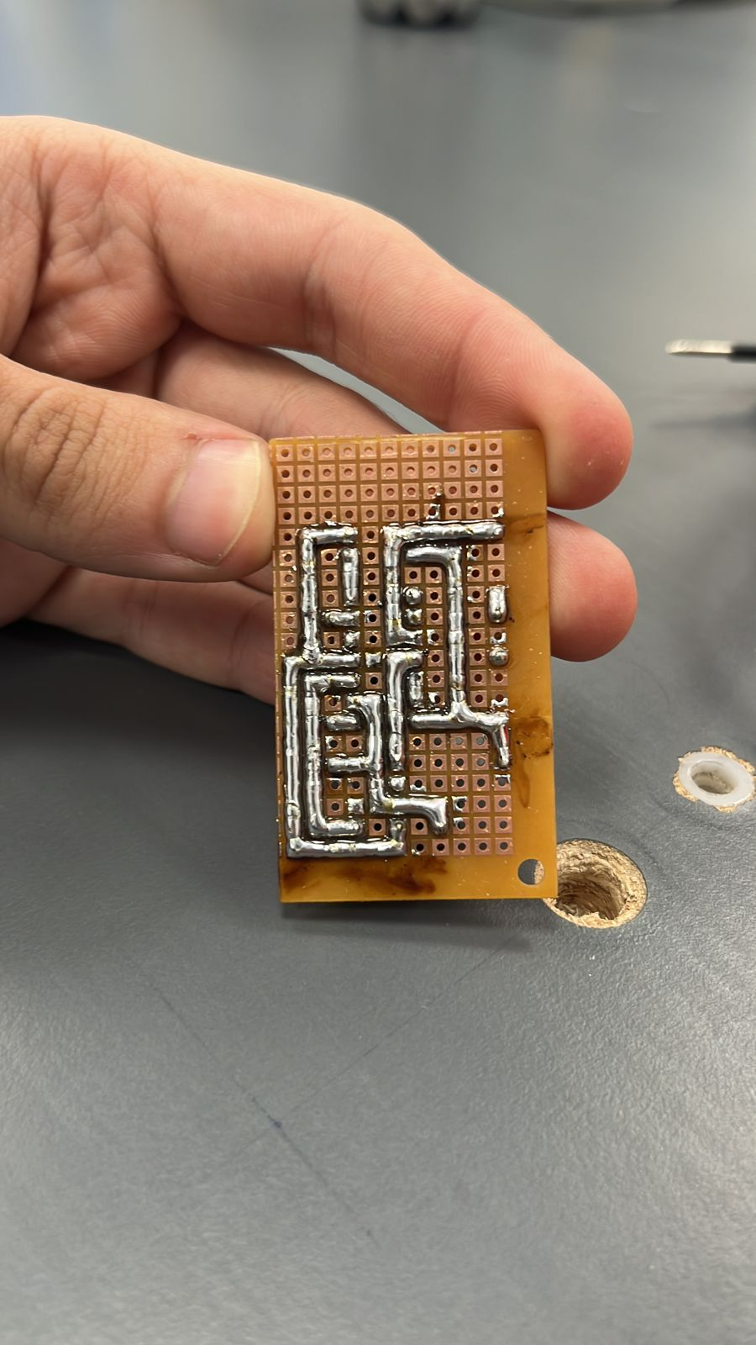

*Figura 7: circuito implementado en placa experimental. Lado inferior (ruteado).*

Con el fin de conocer con la mayor precisión posible los parámetros finales del filtro armado, al mismo tiempo que poder realizar una simulación con los valores reales de los componentes, se midieron los resistores incorporados, obteniendo unos valores de:

* Rf1 = Rf2 = 26,55kΩ
* RG = 46,25kΩ
* RQ = 14,7kΩ

Vale aclarar que al haber medido valores iguales para Rf1 y Rf2, las simplificaciones realizadas a las ecuaciones (5) y (6) se mantienen.

1. Simulación circuital

Previo a la realización del ensayo del filtro en el laboratorio, se comprobó que el mismo cumpla con las especificaciones mediante simulación circuital en LTSpice.

El circuito simulado se enseña en la figura 8, y los resultados en la figura 9. En ella, se puede observar que el filtro diseñado cumple con las especificaciones pedidas.

Luego, se simuló el mismo circuito con los valores de resistencia medidos e indicados en IV, en lugar de los calculados teóricamente. El resultado se muestra en la figura 10. Allí, se observa un ligero desvío en los parámetros, a saber:

* ω0 = 5,99kHz
* Q = 3,14
* ABP = 0,73dB

Se considera que estos desvíos son asumibles. A modo de comentario, se indica que una forma de corregirlos sería incorporando potenciómetros en lugar de resistencias fijas, de forma de poder calibrar el filtro para alcanzar los valores especificados.

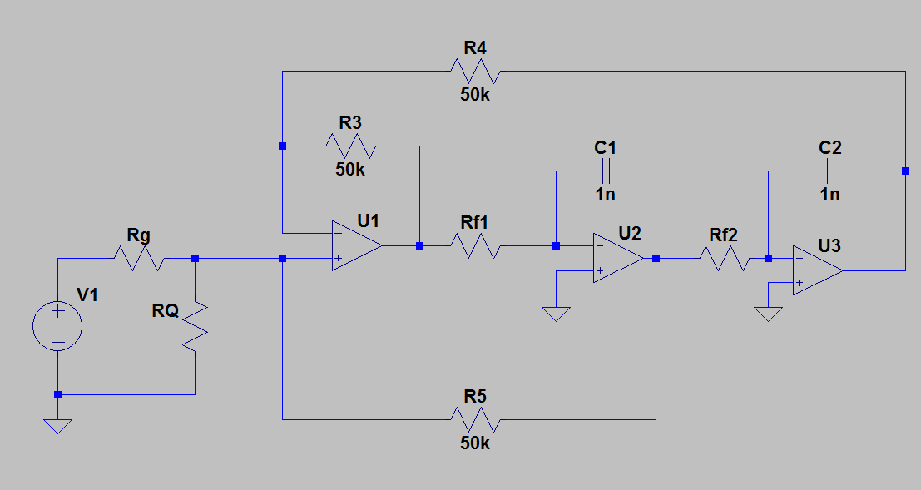

*Figura 8: Circuito simulado en LTSpice. Se obviaron los valores de RG, RQ, Rf1 y Rf2 debido a que los mismos cambiaron durante las dos simulaciones realizadas.*

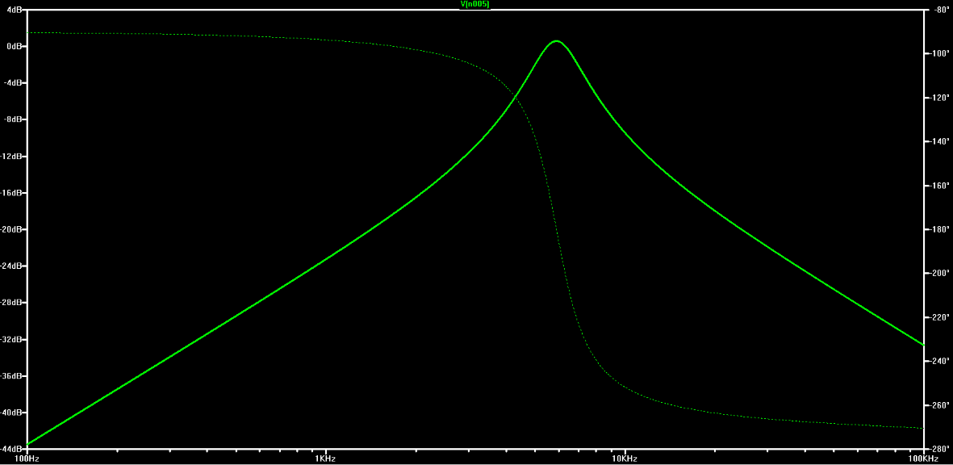

*Figura 9: Resultado obtenido al simular con los valores comerciales de resistencia*

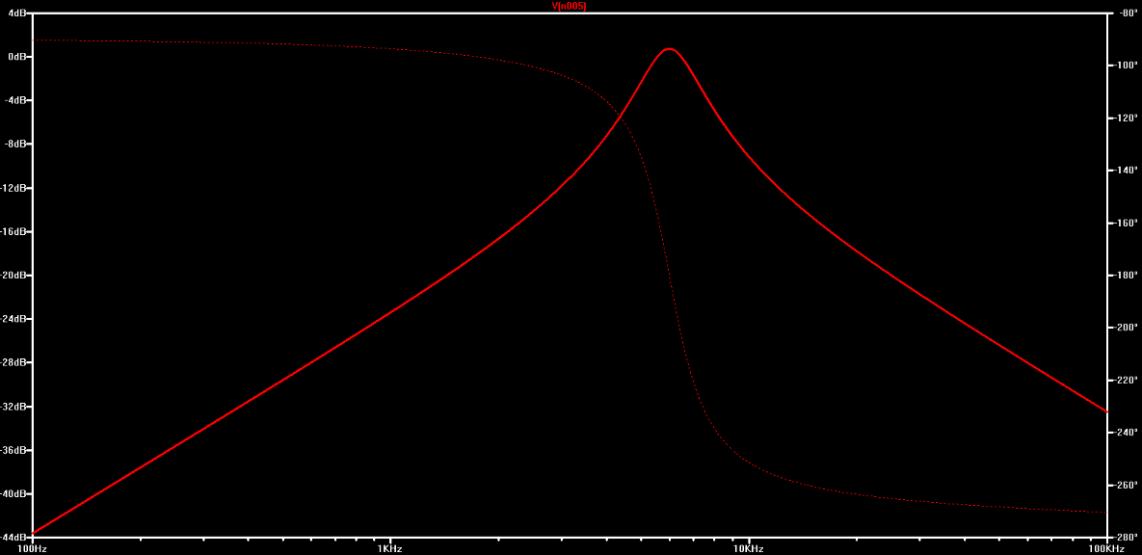

*Figura 10: Resultado obtenido al simular con los valores de resistencia medidos*

A partir de lo expuesto, se puede afirmar que el filtro cumple con lo pedido y puede ser ensayado en el laboratorio. Además, ya se conocen los valores esperados de los parámetros a medir, lo cual representa una ventaja a la hora de realizar los ensayos.

1. Ensayos
   1. *procedimiento y equipos*

El ensayo constó de dos partes:

1. En primer lugar, se inyectó una señal de frecuencia variable con un generador de señales, mientras se medían la salida y la entrada del filtro con un osciloscopio. A partir de los valores de amplitud y desfase temporal medidos, se calcularon los valores de ganancia y fase del filtro para cada frecuencia, trazando con ellos la respuesta en frecuencia de este. El desfase temporal se midió mediante los cursores del osciloscopio, colocando cada uno en picos positivos consecutivos. La amplitud de las señales se leyó directamente de la medición de tensión RMS del osciloscopio.
2. En segundo lugar, se ensayó el filtro con un analizador de audio, que realiza un proceso similar de forma automática, y entrega una tabla con valores de ganancia o fase en función de la frecuencia. Con estos valores, se realizaron los mismos gráficos que en el apartado anterior, para así poder comparar todos ellos.

A la señal de entrada se decidió darle una amplitud de 10Vpp. Esta decisión fue tomada considerando el rango dinámico del osciloscopio, que es de aproximadamente 30dB. Una señal de 10Vpp atenuada en 30dB tendrá una amplitud de 10mV, la cual es resoluble por el instrumento. Al mismo tiempo, se evita llegar a la tensión de saturación del UAF42, considerando la alimentación utilizada, que será de ±15V.

En función a esto también se escogió el rango de frecuencias a ensayar: el filtro diseñado alcanza una atenuación de 30dB para frecuencias de 476Hz y 76,12kHz, por lo cual se escogió el rango de 400Hz a 80kHz. La distribución dentro del rango no fue lineal: se acumularon más puntos cercanos a la frecuencia de corte, y se ensayaron menos puntos en los extremo del rango.

Previo a la realización de ambos ensayos, se alimentó al filtro con una fuente partida de ±15V, realizada mediante dos fuentes de corriente continua en serie, y se comprobaron las tensiones de alimentación y masa sobre el filtro mediante los correspondientes Test-Points.

También se midió la resistencia de los cables a utilizar para alimentación, de forma de poder comprobar que la caída de tensión en los mismos no representaría un problema.

Por último, se comprobó que las puntas de osciloscopio estuvieran calibradas y compensadas. Una de ellas resultó no estarlo, con lo cual se la compensó para poder realizar el ensayo.

Los equipos utilizados se listan a continuación:

* Fuentes de continua HY3005D, códigos internos NG 1804 y NG1818.
* Generador de funciones Twintex TFG3205E, código interno NG1905.
* Osciloscopio GWInstek GDS1102AU, código interno NG1844.
  1. *Resultados*

Los resultados de las mediciones preliminares se listan a continuación:

* Tensión fuente positiva: 15,09V
* Tensión fuente negativa: -15,09V
* Impedancia de cable de tensión positiva: 0,1Ω
* Impedancia de cable de tensión negativa: 0,09Ω
* Impedancia de cable de masa: 0,1Ω

Al estar estos valores dentro de lo esperado, se concluye que se puede realizar el ensayo sin que los errores introducidos por la fuente o por los cables sean considerables.

1. Primer ensayo – Osciloscopio

En la tabla I del anexo 1[1] se incluyen los valores medidos de amplitud para señales de entrada y salida [V] y de desfase temporal entre ambas [ms] para cada frecuencia [Hz] ensayada. Luego, en la tabla II del mismo anexo se incluyen los valores de respuesta de módulo y fase para cada frecuencia, calculados según las ecuaciones (10) y (11) respectivamente. A partir de esta última tabla, se realizaron los gráficos presentados en las figuras 8 y 9.

$$\left|T_{(ω)}\right|=20∙\log\left(\frac{{Out}_{\left(ω\right)}}{{In}_{\left(ω\right)}}\right)(10)$$

$$φ_{\left(ω\right)}=\frac{\frac{ω}{2π}∙∆t∙2∙180}{1000} (11)$$

*Figura 10: Gráfico obtenido a partir de la tabla III para la respuesta de módulo del filtro.*

*Figura 11: Gráfico obtenido a partir de la tabla III para la respuesta de fase del filtro.*

Cabe aclarar que los gráficos se realizaron con la herramienta nativa de Excel. Si bien podría haberse extraído la tabla en formato csv para graficarla con Python, al igual que lo que se hizo para los puntos del analizador de audio, se consideró interesante graficar ambos resultados con distintas herramientas, de forma de poder comparar los resultados.

1. Segundo ensayo – Analizador de audio

Del analizador de audio se obtuvieron las tablas AI.III y AI.IV, a partir de las cuales se obtuvieron los gráficos de las figuras 10 y 11, mediante el código en Python que se presenta en el anexo III.II y III.III.

Es importante realizar una aclaración respecto al código desarrollado para graficar la fase. Al realizar el ensayo con el analizador, se encontró que el gráfico de fase que el mismo realizaba no se condecía con lo graficado mediante los puntos hallados en el osciloscopio. Esto es porque el analizador tiene una fase inicial de -90°, mientras que para calcular la fase mediante el osciloscopio se consideró una fase inicial de 270°. Por esto, se incluye un desfasaje de 360° en las frecuencias cuya fase sea mayor a -180°. Luego de este valor, el analizador “da la vuelta”, debido a que grafica valores de fase entre 180° y -180°, por lo cual la corrección ya no es necesaria luego de alcanzado este valor de fase. La frecuencia a la cual sucede esto se halló observando la tabla, y este valor (aproximado) se tomó para realizar la corrección en el código.

Por otro lado, también resulta interesante realizar el siguiente comentario. Si bien en los gráficos no es tan notorio debido a la escala, en las tablas se observa mejor que hay una diferencia constante entre las mediciones realizadas por el analizador de audio y los cálculos realizados a partir de lo observado en el osciloscopio. Esta diferencia, que se percibe como un offset, es debida a la forma de medir la magnitud del analizador: la ganancia la mide en dB **relativos**, lo cual quiere decir que se elige un nivel que se define como 0dB, y las ganancias se miden relativas a ese nivel. En el presente caso, se eligió como nivel de referencia el medido para la frecuencia central de 6kHz. La ganancia calculada para esta frecuencia mediante el osciloscopio es de 0,71dB, lo cual coincide (dentro de cierto rango de error) con el offset hallado entre ambos métodos.

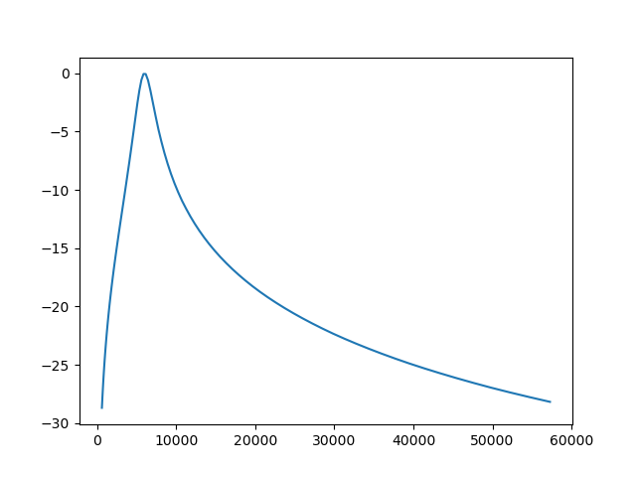

*Figura 12: gráfico de módulo obtenido con los puntos extraídos del analizador mediante Python*

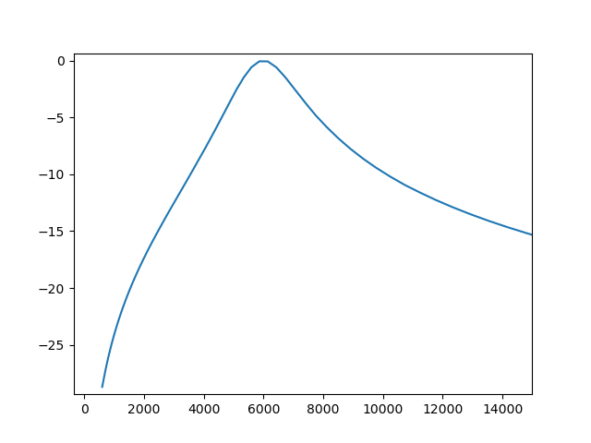

*Figura 13: gráfico de módulo expandido en la zona de interés (frecuencia central)*

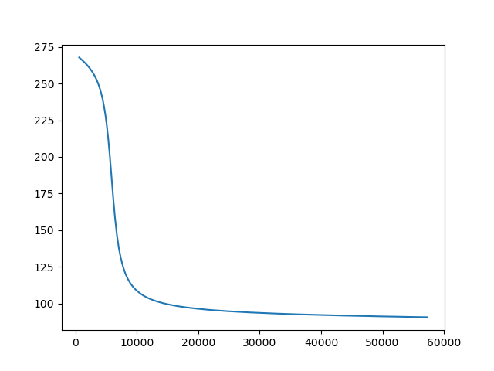

*Figura 14: gráfico de fase obtenido con los puntos extraídos del analizador mediante Python*

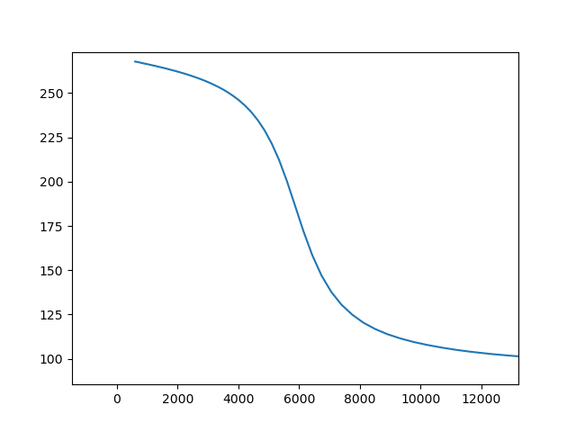

*Figura 15: gráfico de fase expandido en la zona de interés (frecuencia central)*

1. Conclusiones

A modo de recapitulación, en el presente trabajo:

* Se obtuvo la transferencia de un filtro para unas especificaciones dadas.
* Se comprobó la transferencia hallada mediante simulación numérica utilizando Python.
* Se implementó el filtro utilizando un circuito integrado UAF42.
* Se simuló el circuito implementado mediante LTSpice.
* Se armó el circuito en una placa experimental.
* Se ensayó el filtro con un osciloscopio y un generador de señales, inyectando una señal de frecuencia variable y midiendo la amplitud de la señal de salida y el desfasaje entre esta y la señal de entrada para cada frecuencia.
* Se ensayó el filtro utilizando un analizador de audio, que realiza un proceso similar al descrito en el punto anterior pero automáticamente.
* Se graficaron las respuestas de módulo y fase a partir de los datos obtenidos mediante los dos métodos anteriores.

Se encontró en Python una herramienta poderosa y altamente útil. En lo que respecta a simulación numérica, permitió corregir errores que pasaron por alto al momento de realizar el diseño en papel, de forma que no sólo sirvió para verificar sino también para corregir y evitar implementar un circuito incorrecto. Además, en un puñado de líneas permitió realizar los gráficos a partir de lo medido en el laboratorio.

La utilización del UAF42 resultó en una implementación mucho más sencilla (debido a que sólo debieron diseñarse cuatro resistencias), un armado más cómodo (debido a que se necesitó soldar menos componentes que si se implementara con amplificadores operacionales) y una visualización más clara y limpia del circuito ya armado. Además, la hoja de datos proveyó toda la información necesaria para el diseño de los componentes en función de los parámetros requeridos.

Al momento de realizar el ensayo, se contaba con las herramientas de criterio para definir las condiciones del mismo; principalmente, amplitud y frecuencia de las señales a ensayar. Esto facilitó la obtención de datos útiles para la verificación del filtro armado.

El proceso de ensayo con el osciloscopio resultó más tedioso que el realizado con el analizador. Para cada frecuencia se debía anotar los valores de tensión RMS para las señales de entrada y salida, luego colocar los cursores de forma de medir el desfase temporal entre dos máximos consecutivos, y luego cambiar la frecuencia y repetir el proceso. Cada paso además debió realizarse con la misma escala del osciloscopio, debido a que la medición del mismo se ve alterada en distintas escalas. Esto se nota en la tabla AI.I en las primeras mediciones, donde esto no se tuvo en cuenta y se observan distintos valores de tensión RMS de entrada cuando la amplitud de la señal no se varió. Esto a su vez da cuenta de que el osciloscopio no es el instrumento más apropiado para medir la amplitud de una señal.

El proceso con el analizador fue mucho más sencillo, debido a que lo descrito anteriormente lo realiza de forma automática. Simplemente se conectó el filtro, se ensayaron algunos puntos para verificar que la ganancia fuera coherente con lo diseñado y con lo obtenido en el osciloscopio, y luego se realizó el barrido.

Una vez realizados ambos procesos, se realizaron los gráficos de módulo y fase para cada uno, comprobando que, en forma, se obtuvo el mismo resultado con los dos instrumentos. Se aclara que la igualdad es en forma porque, si bien el gráfico se ve igual en ambos casos, no es tan sencillo constatar que sean idénticos cuantitativamente. Para comprobar esto, se pueden revisar las tablas, donde se observa un offset entre las mediciones de ambos instrumentos. Como ya se explicó en VI.B.2, este offset se corresponde a la forma de medir con cada instrumento: mientras que con el osciloscopio se calcula la ganancia en dB respecto a la señal de entrada, el analizador calcula la ganancia en dBr relativa a un punto de referencia, que en el caso del filtro ensayado se correspondía a 0,71dB, equivalente al offset visto.

A partir de los resultados obtenidos y expuestos en VI.B, y de lo expuesto en este mismo apartado, se puede concluir que el proceso fue satisfactorio, tanto en su realización como en sus resultados: se consiguió diseñar, implementar, y ensayar un filtro que cumple con las especificaciones solicitadas, dentro de un rango de error.

Anexo I – Cálculos en papel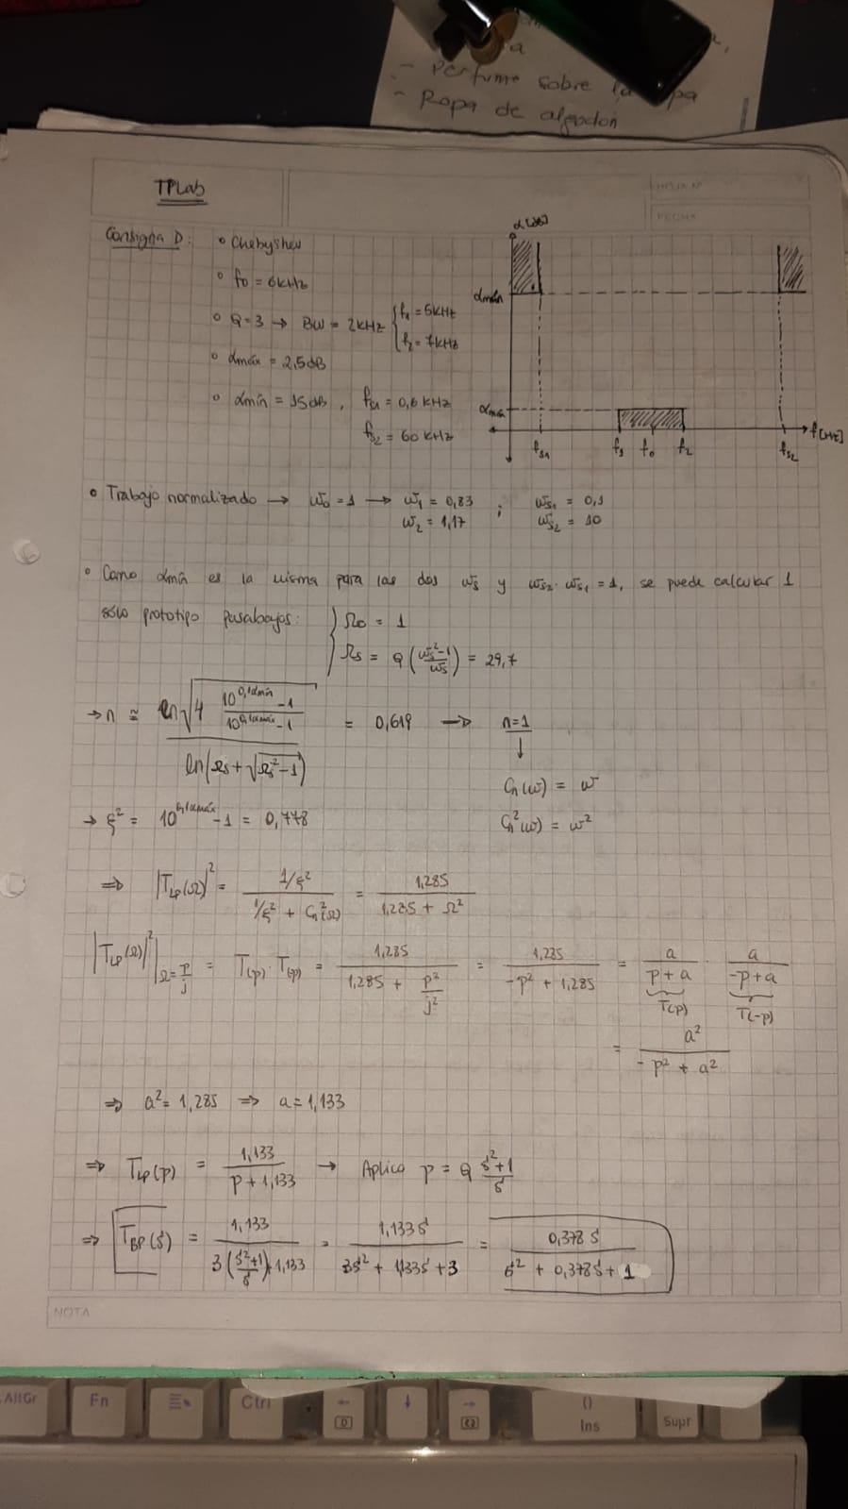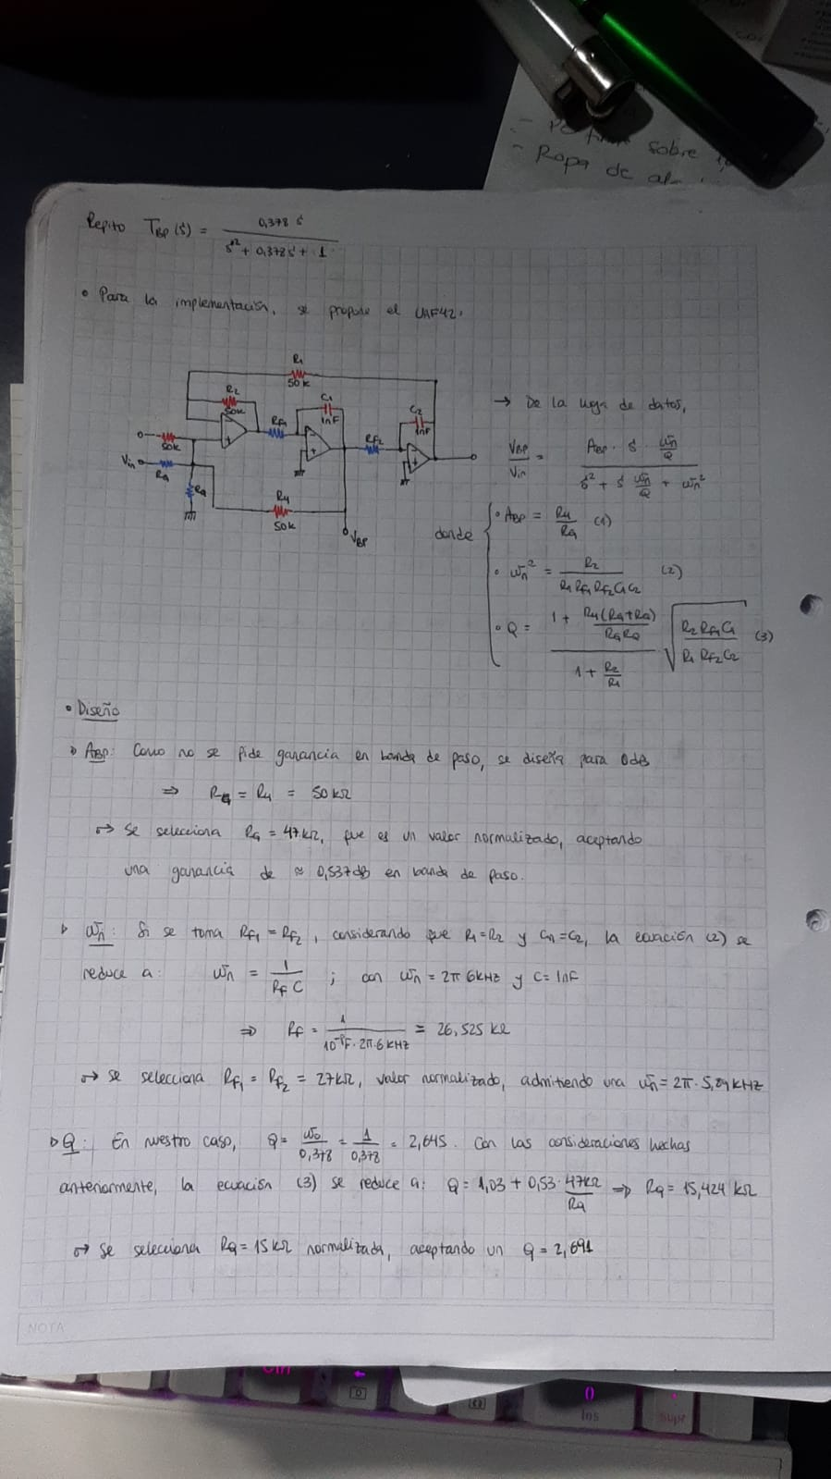

Anexo II – Tablas

TABLA AI.I  
Mediciones de Amplitud en entrada y salida y desfase temporal

|  |  |  |  |
| --- | --- | --- | --- |
| **f [Hz]** | **In [Vrms]** | **Out [Vrms]** | **Δt [ms]** |
| 400 | 3.47 | 0.0940 | 1.85000 |
| 500 | 3.47 | 0.116 | 1.49000 |
| 600 | 3.54 | 0.137 | 1.23000 |
| 700 | 3.54 | 0.162 | 1.06000 |
| 800 | 3.48 | 0.186 | 0.92000 |
| 900 | 3.55 | 0.212 | 0.81600 |
| 1000 | 3.49 | 0.240 | 0.73600 |
| 1200 | 3.57 | 0.289 | 0.61200 |
| 1400 | 3.56 | 0.344 | 0.52400 |
| 1600 | 3.57 | 0.397 | 0.46000 |
| 1800 | 3.56 | 0.459 | 0.40400 |
| 2000 | 3.50 | 0.527 | 0.36400 |
| 2200 | 3.52 | 0.595 | 0.33000 |
| 2400 | 3.59 | 0.659 | 0.30000 |
| 2600 | 3.54 | 0.744 | 0.27600 |
| 2800 | 3.61 | 0.820 | 0.25600 |
| 3000 | 3.15 | 0.915 | 0.23800 |
| 3250 | 3.57 | 1.050 | 0.21600 |
| 3500 | 3.50 | 1.160 | 0.19900 |
| 3750 | 3.50 | 1.320 | 0.18500 |
| 4000 | 3.50 | 1.520 | 0.17000 |
| 4250 | 3.50 | 1.750 | 0.15800 |
| 4500 | 3.50 | 2.010 | 0.14700 |
| 4750 | 3.50 | 2.330 | 0.13600 |
| 5000 | 3.50 | 2.680 | 0.12500 |
| 5250 | 3.50 | 3.090 | 0.11400 |
| 5500 | 3.50 | 3.450 | 0.10400 |
| 5750 | 3.50 | 3.620 | 0.09300 |
| 6000 | 3.50 | 3.800 | 0.08200 |
| 6250 | 3.50 | 3.700 | 0.07440 |
| 6500 | 3.50 | 3.470 | 0.06600 |
| 6750 | 3.50 | 3.180 | 0.06040 |
| 7000 | 3.50 | 2.890 | 0.05480 |
| 7250 | 3.50 | 2.630 | 0.05080 |
| 7500 | 3.50 | 2.400 | 0.04760 |
| 7750 | 3.50 | 2.190 | 0.04480 |
| 8000 | 3.50 | 2.010 | 0.04200 |
| 8500 | 3.50 | 1.730 | 0.03820 |
| 9000 | 3.50 | 1.510 | 0.03500 |
| 9500 | 3.50 | 1.340 | 0.03240 |
| 10000 | 3.50 | 1.220 | 0.03000 |
| 11000 | 3.50 | 1.020 | 0.02700 |
| 12000 | 3.50 | 0.894 | 0.02380 |
| 13000 | 3.50 | 0.792 | 0.02160 |
| 14000 | 3.50 | 0.711 | 0.02000 |
| 15000 | 3.50 | 0.650 | 0.01860 |
| 16000 | 3.50 | 0.599 | 0.01710 |
| 17000 | 3.50 | 0.553 | 0.01600 |
| 18000 | 3.50 | 0.507 | 0.01490 |
| 19000 | 3.50 | 0.475 | 0.01410 |
| 20000 | 3.48 | 0.447 | 0.01330 |
| 25000 | 3.48 | 0.347 | 0.01050 |
| 30000 | 3.48 | 0.283 | 0.00860 |
| 35000 | 3.47 | 0.240 | 0.00732 |
| 40000 | 3.47 | 0.209 | 0.00636 |
| 45000 | 3.47 | 0.185 | 0.00564 |
| 50000 | 3.47 | 0.166 | 0.00504 |
| 55000 | 3.47 | 0.151 | 0.00456 |
| 60000 | 3.47 | 0.138 | 0.00420 |
| 65000 | 3.47 | 0.128 | 0.00388 |
| 70000 | 3.47 | 0.119 | 0.00360 |
| 75000 | 3.47 | 0.111 | 0.00340 |
| 80000 | 3.47 | 0.104 | 0.00316 |

TABLA AI.II  
Respuesta de módulo y fase calculadas para cada frecuencia según la tabla II

|  |  |  |
| --- | --- | --- |
| **f [Hz]** | **Ganancia [dB]** | **Fase [°]** |
| 400 | -31.34 | 266.40 |
| 500 | -29.52 | 268.20 |
| 600 | -28.25 | 265.68 |
| 700 | -26.79 | 267.12 |
| 800 | -25.44 | 264.96 |
| 900 | -24.48 | 264.38 |
| 1000 | -23.25 | 264.96 |
| 1200 | -21.84 | 264.38 |
| 1400 | -20.30 | 264.10 |
| 1600 | -19.08 | 264.96 |
| 1800 | -17.79 | 261.79 |
| 2000 | -16.45 | 262.08 |
| 2200 | -15.44 | 261.36 |
| 2400 | -14.72 | 259.20 |
| 2600 | -13.55 | 258.34 |
| 2800 | -12.87 | 258.05 |
| 3000 | -10.74 | 257.04 |
| 3250 | -10.63 | 252.72 |
| 3500 | -9.59 | 250.74 |
| 3750 | -8.47 | 249.75 |
| 4000 | -7.24 | 244.80 |
| 4250 | -6.02 | 241.74 |
| 4500 | -4.82 | 238.14 |
| 4750 | -3.53 | 232.56 |
| 5000 | -2.32 | 225.00 |
| 5250 | -1.08 | 215.46 |
| 5500 | -0.12 | 205.92 |
| 5750 | 0.29 | 192.51 |
| 6000 | 0.71 | 177.12 |
| 6250 | 0.48 | 167.40 |
| 6500 | -0.07 | 154.44 |
| 6750 | -0.83 | 146.77 |
| 7000 | -1.66 | 138.10 |
| 7250 | -2.48 | 132.59 |
| 7500 | -3.28 | 128.52 |
| 7750 | -4.07 | 124.99 |
| 8000 | -4.82 | 120.96 |
| 8500 | -6.12 | 116.89 |
| 9000 | -7.30 | 113.40 |
| 9500 | -8.34 | 110.81 |
| 10000 | -9.15 | 108.00 |
| 11000 | -10.71 | 106.92 |
| 12000 | -11.85 | 102.82 |
| 13000 | -12.91 | 101.09 |
| 14000 | -13.84 | 100.80 |
| 15000 | -14.62 | 100.44 |
| 16000 | -15.33 | 98.50 |
| 17000 | -16.03 | 97.92 |
| 18000 | -16.78 | 96.55 |
| 19000 | -17.35 | 96.44 |
| 20000 | -17.83 | 95.76 |
| 25000 | -20.02 | 94.50 |
| 30000 | -21.80 | 92.88 |
| 35000 | -23.20 | 92.23 |
| 40000 | -24.40 | 91.58 |
| 45000 | -25.46 | 91.37 |
| 50000 | -26.40 | 90.72 |
| 55000 | -27.23 | 90.29 |
| 60000 | -28.01 | 90.72 |
| 65000 | -28.66 | 90.79 |
| 70000 | -29.30 | 90.72 |
| 75000 | -29.90 | 91.80 |
| 80000 | -30.47 | 91.01 |

TABLA AI.III

Respuesta de módulo obtenida mediante el analizador de audio

|  |  |
| --- | --- |
| **X (Hz)** | **Ch-1 (dBr)** |
| 600 | -28.6929506 |
| 628.569452 | -28.310023 |
| 658.499259 | -27.892121 |
| 689.854197 | -27.4752489 |
| 722.702124 | -27.0558708 |
| 757.11413 | -26.6353811 |
| 793.164689 | -26.2153518 |
| 830.931823 | -25.7961679 |
| 870.497267 | -25.3746315 |
| 911.94665 | -24.950206 |
| 955.369676 | -24.5248011 |
| 1000.86032 | -24.0991977 |
| 1048.51704 | -23.6698452 |
| 1098.44297 | -23.2433634 |
| 1150.74616 | -22.807238 |
| 1205.5398 | -22.3717532 |
| 1262.94249 | -21.9345346 |
| 1323.07844 | -21.4927097 |
| 1386.07782 | -21.047697 |
| 1452.07696 | -20.5972997 |
| 1521.2187 | -20.1446556 |
| 1593.65267 | -19.6855305 |
| 1669.53564 | -19.2215639 |
| 1749.03184 | -18.7514628 |
| 1832.31331 | -18.2747516 |
| 1919.56028 | -17.7910974 |
| 2010.96159 | -17.2985799 |
| 2106.71504 | -16.7951441 |
| 2207.02786 | -16.2829216 |
| 2312.11716 | -15.7584499 |
| 2422.21036 | -15.2202803 |
| 2537.54572 | -14.6673932 |
| 2658.37287 | -14.0975593 |
| 2784.9533 | -13.5083555 |
| 2917.56095 | -12.8985405 |
| 3056.48281 | -12.2648948 |
| 3202.01954 | -11.6043875 |
| 3354.48611 | -10.9122885 |
| 3514.21249 | -10.1826274 |
| 3681.54436 | -9.4131292 |
| 3856.84387 | -8.5919985 |
| 4040.49039 | -7.74310982 |
| 4232.88139 | -6.81778301 |
| 4434.43322 | -5.83032608 |
| 4645.5821 | -4.78009946 |
| 4866.78498 | -3.67657282 |
| 5098.52062 | -2.53108265 |
| 5341.29051 | -1.47471681 |
| 5595.62008 | -0.58390288 |
| 5862.05974 | -0.06530422 |
| 6141.18613 | -0.07274999 |
| 6433.60333 | -0.60434859 |
| 6739.9442 | -1.50278333 |
| 7060.87171 | -2.57909503 |
| 7397.08044 | -3.70285479 |
| 7749.29799 | -4.82414873 |
| 8118.28665 | -5.85167679 |
| 8504.84498 | -6.83634168 |
| 8909.80957 | -7.7596291 |
| 9334.05686 | -8.62591192 |
| 9778.50501 | -9.43879255 |
| 10244.1159 | -10.2059682 |
| 10731.8972 | -10.9380082 |
| 11242.9045 | -11.6110303 |
| 11778.2439 | -12.2699522 |
| 12339.0739 | -12.9017591 |
| 12926.6081 | -13.5102115 |
| 13542.1183 | -14.0972454 |
| 14186.9365 | -14.6659085 |
| 14862.4581 | -15.2177555 |
| 15570.1453 | -15.7538293 |
| 16311.5295 | -16.2765123 |
| 17088.2152 | -16.7882725 |
| 17901.8834 | -17.2900552 |
| 18754.2951 | -17.7818352 |
| 19647.295 | -18.265507 |
| 20582.8157 | -18.7397847 |
| 21562.882 | -19.2057713 |
| 22589.6148 | -19.6655877 |
| 23665.2364 | -20.1209243 |
| 24792.0744 | -20.5707516 |
| 25972.5677 | -21.0165493 |
| 27209.271 | -21.4593671 |
| 28504.861 | -21.9003627 |
| 29862.1414 | -22.3390337 |
| 31284.0497 | -22.7682594 |
| 32773.6633 | -23.1952443 |
| 34334.206 | -23.6205713 |
| 35969.055 | -24.0445541 |
| 37681.7487 | -24.4673328 |
| 39475.9935 | -24.8890427 |
| 41355.6726 | -25.3045628 |
| 43324.8541 | -25.7188131 |
| 45387.7997 | -26.1329228 |
| 47548.9739 | -26.5475452 |
| 49813.0541 | -26.9618571 |
| 52184.9402 | -27.3678428 |
| 54669.7654 | -27.7723375 |
| 57272.9074 | -28.1801134 |
| 60000 | -28.590781 |

TABLA AI.IV

Respuesta de fase obtenida mediante el analizador de audio

|  |  |
| --- | --- |
| **X (Hz)** | **Ch-1 (deg)** |
| 600 | -92.1643753 |
| 628.569452 | -92.2440643 |
| 658.499259 | -92.3537598 |
| 689.854197 | -92.4678955 |
| 722.702124 | -92.586731 |
| 757.11413 | -92.7111816 |
| 793.164689 | -92.8678284 |
| 830.931823 | -93.0063934 |
| 870.497267 | -93.153389 |
| 911.94665 | -93.3079376 |
| 955.369676 | -93.4704895 |
| 1000.86032 | -93.6190796 |
| 1048.51704 | -93.8004456 |
| 1098.44297 | -94.0150986 |
| 1150.74616 | -94.2173462 |
| 1205.5398 | -94.4086609 |
| 1262.94249 | -94.6354065 |
| 1323.07844 | -94.8989716 |
| 1386.07782 | -95.1540985 |
| 1452.07696 | -95.401825 |
| 1521.2187 | -95.7137833 |
| 1593.65267 | -95.9981079 |
| 1669.53564 | -96.3263397 |
| 1749.03184 | -96.7010803 |
| 1832.31331 | -97.0776825 |
| 1919.56028 | -97.459137 |
| 2010.96159 | -97.8954163 |
| 2106.71504 | -98.3898621 |
| 2207.02786 | -98.8771057 |
| 2312.11716 | -99.4322662 |
| 2422.21036 | -100.06192 |
| 2537.54572 | -100.726501 |
| 2658.37287 | -101.458656 |
| 2784.9533 | -102.245903 |
| 2917.56095 | -103.149017 |
| 3056.48281 | -104.184738 |
| 3202.01954 | -105.328445 |
| 3354.48611 | -106.607483 |
| 3514.21249 | -108.104523 |
| 3681.54436 | -109.843369 |
| 3856.84387 | -111.886948 |
| 4040.49039 | -114.315437 |
| 4232.88139 | -117.254417 |
| 4434.43322 | -120.839203 |
| 4645.5821 | -125.366302 |
| 4866.78498 | -131.076706 |
| 5098.52062 | -138.397873 |
| 5341.29051 | -147.702179 |
| 5595.62008 | -159.42511 |
| 5862.05974 | -173.189301 |
| 6141.18613 | 172.243103 |
| 6433.60333 | 158.587311 |
| 6739.9442 | 147.017532 |
| 7060.87171 | 137.783035 |
| 7397.08044 | 130.553513 |
| 7749.29799 | 124.951874 |
| 8118.28665 | 120.394676 |
| 8504.84498 | 116.826721 |
| 8909.80957 | 113.892517 |
| 9334.05686 | 111.503189 |
| 9778.50501 | 109.473984 |
| 10244.1159 | 107.744568 |
| 10731.8972 | 106.230026 |
| 11242.9045 | 104.875168 |
| 11778.2439 | 103.727913 |
| 12339.0739 | 102.686211 |
| 12926.6081 | 101.798553 |
| 13542.1183 | 100.977966 |
| 14186.9365 | 100.210968 |
| 14862.4581 | 99.5331726 |
| 15570.1453 | 98.9355774 |
| 16311.5295 | 98.3405914 |
| 17088.2152 | 97.8120728 |
| 17901.8834 | 97.3214722 |
| 18754.2951 | 96.8878555 |
| 19647.295 | 96.4371643 |
| 20582.8157 | 96.0596848 |
| 21562.882 | 95.6593018 |
| 22589.6148 | 95.3032227 |
| 23665.2364 | 94.9901123 |
| 24792.0744 | 94.6472015 |
| 25972.5677 | 94.3665161 |
| 27209.271 | 94.0767059 |
| 28504.861 | 93.7763367 |
| 29862.1414 | 93.5343246 |
| 31284.0497 | 93.2793655 |
| 32773.6633 | 93.0106812 |
| 34334.206 | 92.7975006 |
| 35969.055 | 92.5449219 |
| 37681.7487 | 92.3458862 |
| 39475.9935 | 92.130188 |
| 41355.6726 | 91.9200211 |
| 43324.8541 | 91.6913452 |
| 45387.7997 | 91.5140228 |
| 47548.9739 | 91.3168488 |
| 49813.0541 | 91.1003418 |
| 52184.9402 | 90.9328232 |
| 54669.7654 | 90.721138 |
| 57272.9074 | 90.5579071 |
| 60000 | 90.3720932 |

Anexo III - Códigos en Python utilizados

1. Simulación Numérica

*import scipy.signal as sig*

*import math*

*from pytc2.sistemas_lineales import pretty_print_lti,tf2sos_analog,pretty_print_SOS*

*from IPython.display import display, Math, Latex*

*amax = 2.5*

*amin = 15*

*omega_stop = 10*

*Q = 3*

*n_calc = (math.log(math.sqrt(4*((10**(0.1*amin) - 1)/(10**(0.1*amax) - 1)))))/(math.log(omega_stop+(math.sqrt((omega_stop**2)-1))))*

*n = math.ceil(n_calc)*

*z,p,k = sig.cheb1ap(n,amax)*

*num , den = sig.zpk2tf(z,p,k)*

*num_bp , den_bp = sig.lp2bp(num,den,1,1/Q)*

*tf_bp = tf2sos_analog(num_bp , den_bp)*

*pretty_print_SOS(tf_bp)*

*analyze_sys(tf_bp)*

1. Gráfico de módulo a partir de la tabla del analizador de audio

*import csv*

*import matplotlib.pyplot as plt*

*frecs = []*

*gains = []*

*frec = []*

*gain = []*

*with open('modulo.csv','r') as csv_file:*

*csv_reader = csv.reader(csv_file, delimiter=',')*

*line_count = 0*

*i = 0*

*for row in csv_reader:*

*line_count += 1*

*if line_count > 107 and len(row) > 1:*

*frecs.append(row[0])*

*gains.append(row[1])*

*i += 1*

*for j in range(len(frecs)-1):*

*frec.append(float(frecs[j]))*

*gain.append(float(gains[j]))*

*plt.plot(frec,gain)*

*plt.show()*

1. Gráfico de fase a partir de la tabla del analizador de audio

*import csv*

*import matplotlib.pyplot as plt*

*frecs = []*

*phases = []*

*frec = []*

*phase = []*

*with open('fase.csv','r') as csv_file:*

*csv_reader = csv.reader(csv_file, delimiter=',')*

*line_count = 0*

*i = 0*

*for row in csv_reader:*

*line_count += 1*

*if line_count > 107 and len(row) > 1:*

*frecs.append(row[0])*

*phases.append(row[1])*

*i += 1*

*for j in range(len(frecs)-1):*

*frec.append(float(frecs[j]))*

*if frec[j] < 5900:*

*phase.append(float(phases[j])+360*

*else:*

*phase.append(float(phases[j]))*

*plt.plot(frec,phase)*

*plt.show()*

1. Todas las tablas obtenidas se incluyeron en el anexo 1 para simplificar la lectura del informe.